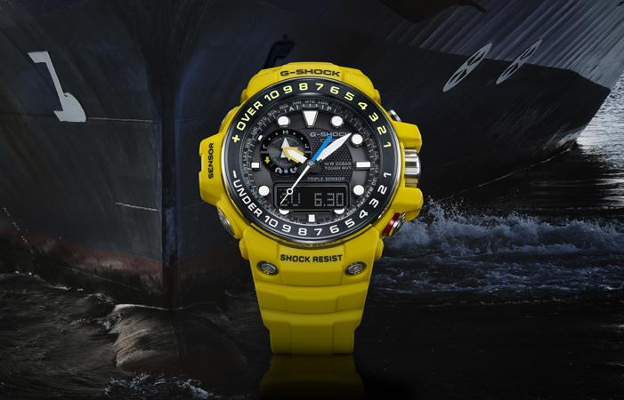

GULFMASTER, UN RELOJ PARA HOMBRES DUROS QUE DESAFÍAN LOS MARES MÁS PROFUNDOS

- Deslumbra en altamar con el nuevo Gulfmaster Summer Color y mantente preparado ante cualquier condición extrema.

Ciudad de México, a 18 de julio de 2016.– G-SHOCK expande su línea Master of G con el nuevo Gulfmaster Summer Color GWN1000H-9A, el reloj marítimo perfecto para usar este verano y continuar desafiando las aguas más profundas con estilo incomparable.

El Gulfmaster GWN1000H-9A fue diseñado con una estilizada carátula negra y una correa amarillo brillante, perfecta para adoptar un estilo veraniego bajo los rayos del sol. La carátula incluye también notas de azul deslumbrante, detalles que atraerán aún más la atención a la llamativa pieza.

Incluyendo de nueva cuenta la inigualable resistencia bajo condiciones extremas que los usuarios de G-SHOCK Master of G esperan en todos sus lanzamientos, el Gulfmaster GWN1000H-9A incluye tecnología Triple Sensor, con altímetro/barómetro, brújula y termómetro, así como indicador de marea y datos lunares. Su alarma de tendencia de presión, única en su tipo, advierte sobre cambios repentinos en la presión del aire.

Para lograr una exactitud y poder sobresalientes, este modelo también está equipado con cronometraje atómico multibanda, autoajustable y autocargable, sistema Tough Solar y una corona electrónica con sistema Smart Access para una operación intuitiva. Toda esta tecnología, acoplada con las manecillas y marcadores Neo-Brite y la luz LED dual hace de este reloj una verdadera herramienta marítima.

El reloj GWN1000H-9A también viene equipado con la icónica resistencia a impactos de G-SHOCK y al agua hasta 200 metros, hora mundial (29 zonas horarias/29 ciudades + UTC), 5 alarmas diarias, cronómetro de 1/100 segundos (24 horas), formatos 12/24 horas, función de silencio, y un cuerpo de 55.8 mm.

El Gulfmaster Summer Color GWN1000H-9A se venderá a un precio estimado de $9,879 pesos y estará disponible en Liverpool, Palacio de Hierro, Watch My Watch y G-FACTORY Cancún a partir de Julio de 2016.

Especificaciones del modelo Gulfmaster Summer Color GWN1000H-9A
- Cronometraje atómico multibanda (Estados Unidos, Gran Bretaña, Alemania, Japón, China)
- Sistema Tough Solar
- Resistente a impactos
- Tough Movement
- Corrección automática de la posición de las manecillas
- Corona automática con sistema Smart Access y bloqueo rápido
- Función Fly-back (las manecillas se apartan de la pantalla LCD mientras se usa)
- Resistencia al agua (200 m)
- Resistencia a bajas temperaturas (-10 C)
- Sensor triple
- Altímetro (-700 a 10,000 m)
- Brújula digital
- Barómetro (260 a 1,100 hPa)
- Termómetro (-10 to 60 ºC)
- Datos lunares (edad lunar de datos específicos, gráfica de fases lunares)
- Gráfica de mareas (nivel de marea para fechas y tiempos específicos)
- Luz de fondo LED dual completamente automática con luminiscencia posterior (Super Illuminator)
- 29 zonas horarias (29 ciudades + UTC)
- 5 alarmas diarias
- Señal acústica cada hora
- Cronómetro de 1/100 segundos
- Calendario automático (Preprogramado hasta el año 2099)
- Formatos 12/24 horas
- Precisión: ± 15 segundos por mes (sin calibración de señal)
- Almacenamiento de batería: batería solar recargable
- Módulo 5371

Mantente conectado a través de:
Twitter: @CasioGShockMX
Facebook: CASIO G-SHOCK
www.GShock.mx

Acerca de Casio México
Casio Computer Co., Ltd. es uno de los líderes mundiales en productos de electrónica de consumo y soluciones tecnológicas para empresas. Desde su fundación en 1957, la compañía se ha esforzado por trabajar en su filosofía basada en la “creatividad y contribución” a través de la introducción de productos innovadores e imaginativos. Con presencia en más de 25 países ubicados en Asia, Norteamérica y Europa, cuenta con una plantilla conformada por más de 12 mil empleados alrededor del mundo. Su amplio portafolio de productos incluye: calculadoras, cámaras digitales, diccionarios electrónicos, relojes, rotuladores, proyectores, instrumentos musicales, cajas registradoras, proyectores profesionales, entre otros. La división de relojes Casio México es subsidiada por Casio América Inc.
Para más información, visita www.casiomx.com/products/Watches/

Acerca de Casio America, Inc.
Casio America, Inc., Dover, N.J., es una subsidiaria estadounidense de Casio Computer Co., Ltd., de Tokio, Japón, uno de los manufactureros líderes a nivel mundial de electrónicos y soluciones de equipo para negocios. Establecida en 1957, Casio America, Inc. comercia calculadoras, teclados, dispositivos de presentación móviles, impresoras para etiquetas y discos, relojes, cajas registradoras y otros productos electrónicos de consumo. Casio se ha esforzado por desarrollar su filosofía corporativa de "creatividad y contribución" a través de la introducción de productos innovadores e imaginativos. Para más información, visite www.casiousa.com.

CONTACTO
Jorge Alvarez
Another Company
(55) 6392 1100 ext. 2407
jorge@anothercompany.com.mx

SHOWROOM

Te invitamos a conocer las novedades de G-SHOCK en el showroom ubicado en las oficinas de Another Company, en donde podrás descubrir y experimentar los nuevos modelos que esta marca de resistentes relojes tiene para ti.

Para una mejor experiencia te recomendamos llamar para solicitar una visita.

Showroom Another Company
Río Rhin 27, Col Cuauhtémoc
(55) 6392 1100 ext. 2600
showroom@anothercompany.com.mx

